минимума возможность заражения членов Вашей семьи,
родственников, окружающих людей;
- если болезнь подтвердится, а Вы находитесь в тесном контакте с больным, Вас также пригласят на обследование и возможное предупредительное лечение – отказываться не стоит ни взрослым, ни детям.
П Р О Ф И Л А К Т И К А Т У Б Е Р К У Л Е З А.
Необходимо постоянно укреплять свой организм, вести здоровый образ жизни, не злоупотреблять спиртными напитками, не курить, заниматься физкультурой и спортом, правильно чередовать свой труд и отдых с максимальным пребыванием на свежем воздухе.
ВАЖНЕЙШИМИ МЕРОПРИЯТИЯМИ ПРОФИЛАКТИКИ ТУБЕРКУЛЕЗА ЯВЛЯЮТСЯ: ПРИВИВКА ПРОТИВ ТУБЕРКУЛЕЗА (БЦЖ) И ТУБЕРКУЛИНОВАЯ ПРОБА МАНТУ, КОТОРЫЕ ШИРОКО ПРОВОДЯТСЯ В НАШЕЙ СТРАНЕ ВСЕМ ЗДОРОВЫМ ДЕТЯМ И ВЗРОСЛЫМ.
Помните!
Самым важным способом предупреждения распространения туберкулеза является раннее выявление и лечение всех заразных больных.
В целях раннего и своевременного выявления туберкулеза проводятся массовые профилактические осмотры населения - флюорография.
Каждому необходимо пройти флюорографию
1 раз в 2 года.


Управление здравоохранения Тамбовской области
Центр медицинской профилактики Тамбовской области
ПАМЯТКА
членам семьи больного туберкулезом

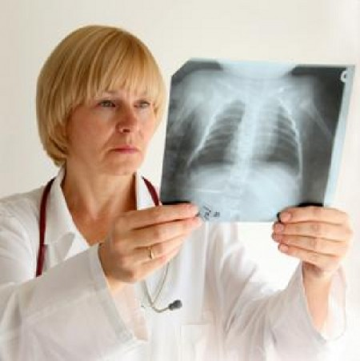

ТУБЕРКЛЕЗ - инфекционное заболевание, вызываемое микробактерией туберкулеза.
Микобактерии туберкулеза обладают значительной устойчивостью к различным физическим и химическим агентам, холоду, теплу, влаге и свету. В естественных условиях при отсутствии солнечного света они могут сохранять свою жизнеспособность в течении нескольких месяцев. В уличной пыли микобактерии сохраняются в течение 10 дней.
ИСТОЧНИК ЗАРАЖЕНИЯ - больной туберкулезом и его выделения, особенно мокрота, которая выделяется при кашле и вместе с мелкими капельками слюны может попасть в организм здорового человека.
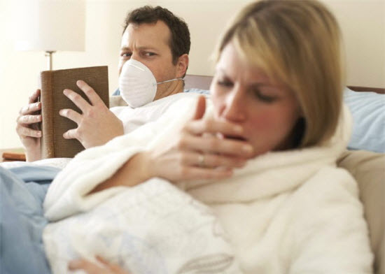
ТУБЕРКУЛЕЗ - распространяется о т больного человека к здоровому воздушно-капельным путем при тесном контакте, разговоре, кашле, чихании, а также через его посуду, вещи, предметы, которыми он пользовался. Кроме того, можно заразиться от больных туберкулезом коров через сырое молоко.
Туберкулез может поражать различные органы и ткани человека:
- глаза, кости, кожу, мочеполовую систему, кишечник и т.д.
- чаще всего встречается туберкулез легких
Что делать, если туберкулезом болен член Вашей семьи:
- поддержать близкого человека в трудную минуту, напоминать ему регулярно и вовремя принимать прописанные таблетки, следить за тем, чтобы весь курс лечения был пройден до конца. Своевременное применение всех лечебных мероприятий предупреждает развитие тяжелых форм заболевания;
- убедить больного точно, аккуратно исполнять все предписания врача – это успех выздоровления;
- больному необходимо отказаться от употребления алкогольных напитков и курения, так как они снижают естественные, внутренние защитные силы организма;
- при появлении побочных действий лекарственных средств (зуд, головная боль, тошнота и др.), которые появляются редко – немедленно сообщить лечащему врачу;
- питание больного должно быть калорийным, разнообразным, достаточным по объему, кратности приема пищи – по рекомендациям лечащего врача;
- больному выделить отдельную комнату (при невозможности – выделите отдельную кровать, отгороженную ширмой). У постели больного должны быть: отдельная индивидуальная посуда для приема пищи, носовые платки, постельное белье,
2 плевательницы (для сбора и обезвреживания мокроты);
- мытье посуды, стирка полотенец, белья должны проводиться после обязательного их обеззараживания. Как правильно обеззараживать предметы ухода за больным туберкулезом Вас научит участковая медицинская сестра противотуберкулезного диспансера с выдачей необходимых дезинфицирующих средств, объяснит правила и порядок их приготовления, применения;
- хорошо проветривать помещение больного, делать влажную уборку с применением дезинфицирующих средств;
- если вы заподозрили туберкулез у кого-то из близких, немедленно направьте его на прием к врачу в поликлинику;

- необходимо соблюдать элементарные правила личной гигиены, опрятность больного, должный уход за больным – сводят до

